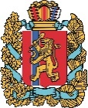  АГЕНТСТВО РАЗВИТИЯ  МАЛОГО И СРЕДНЕГО ПРЕДПРИНИМАТЕЛЬСТВА  КРАСНОЯРСКОГО КРАЯ | 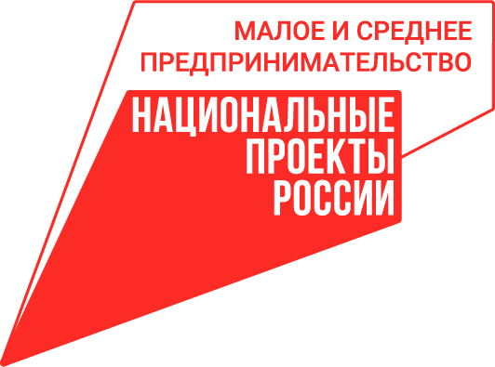

13.12.2022

Малому и среднему бизнесу края, пострадавшему от ЧС, доступен новый льготный заём под 3%

Предприниматели Красноярского края, чей бизнес пострадал от пожара или иной чрезвычайной ситуации, могут получить специальный льготный микрозаём по ставке 3% годовых.
Новый финансовый продукт в рамках нацпроекта «Малое и среднее предпринимательство» оперативно разработан центром «Мой бизнес» по инициативе агентства развития малого и среднего предпринимательства региона.
«После недавних событий в Минусинске и одном из торговых центров Красноярска мы решили поддержать предпринимателей, чей бизнес пострадал от чрезвычайных происшествий, таких как пожар и не только. Понимаем, когда такие события происходят, предпринимателю нужно быстро «встать на ноги», чтобы минимизировать убытки. Принято решение поддержать бизнес в трудной ситуации и предложить финансовые средства под минимальную фиксированную ставку. Надеемся, что это даст возможность предпринимателям не только восстановить утраченное в результате ЧС имущество, но и запустить процесс роста и развития своего дела», – отметил руководитель региональной сети центров «Мой бизнес» Александр Граматунов.
Предприниматель может получить до 1 млн рублей на ремонт, модернизацию основных и пополнение оборотных средств. Срок займа – до 36 месяцев. Подробные условия – на сайте мойбизнес-24.рф.
Заявку на получение средств на льготных условиях можно оставить онлайн или через консультантов по телефону 8-800-234-0-124, а также лично в одном из филиалов или представительств центра «Мой бизнес» в районах края.

Дополнительная информация для СМИ по телефону 8 (391) 205-44-32 (доб. 043) пресс-служба центра «Мой бизнес».

